贵州大学

智慧财务系统功能模块介绍
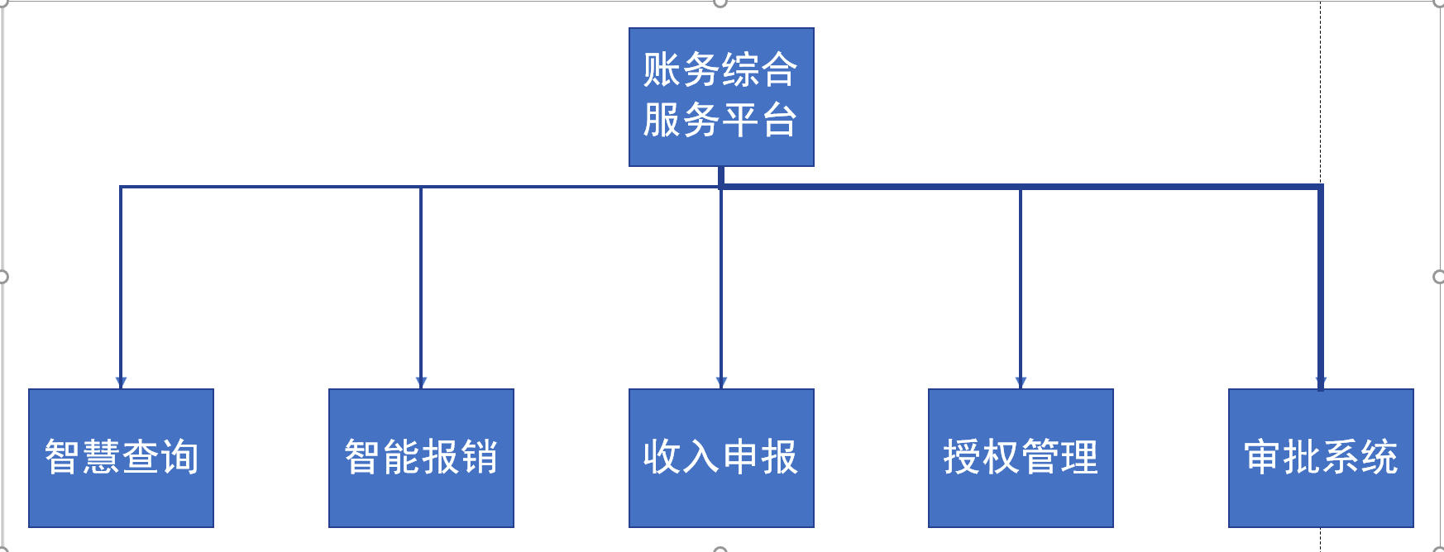

“智能报销”下的项目
系统提交业务流程图
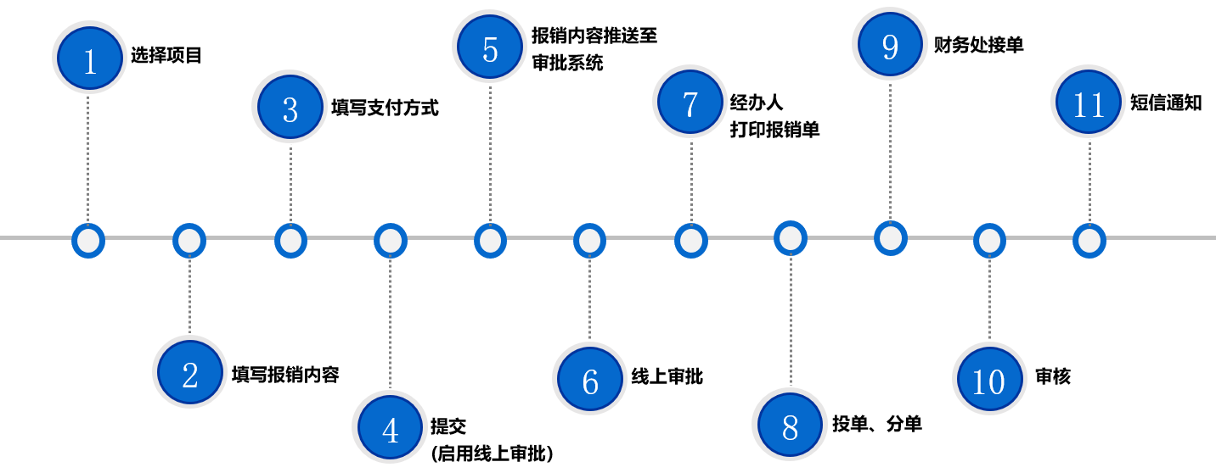线上提交
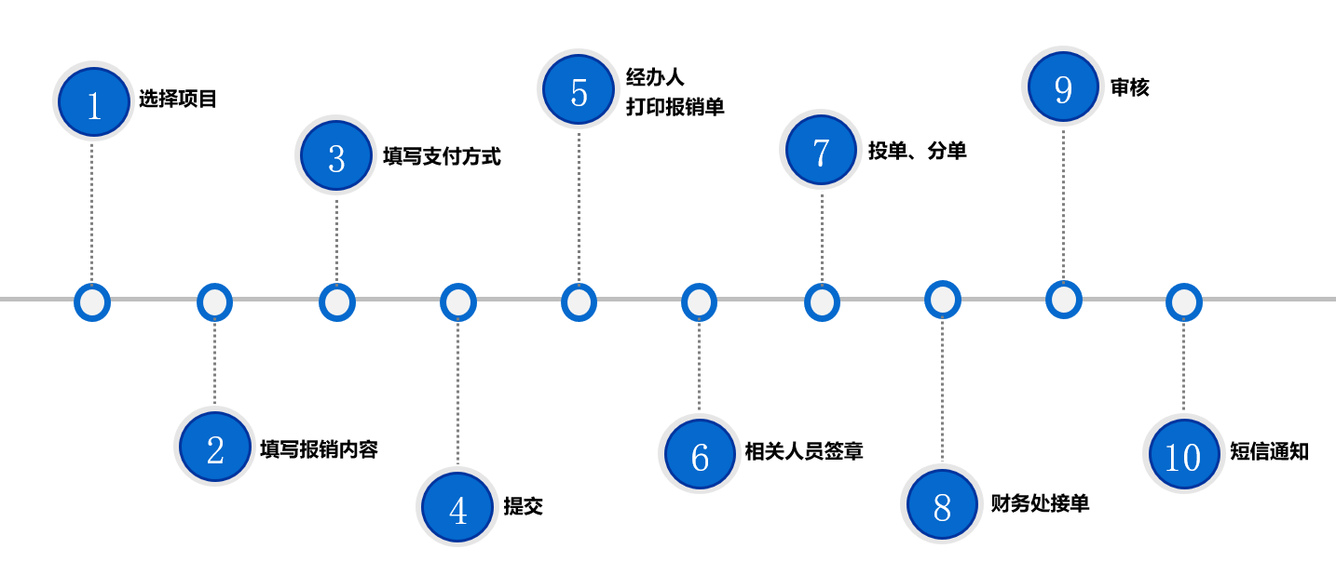
线下提交

一、“智能报销”——>我的单据

“我的单据”下的项目及业务状态查询
- 点击“我的单据”下的”项目及业务状态查询”，进入项目及业务状态查询页面。该页面可以查看该用户负责和被授权的项目信息（项目余额、授权金额、授权截止日期、报销记录）以及每张报销单的实际进度状态。
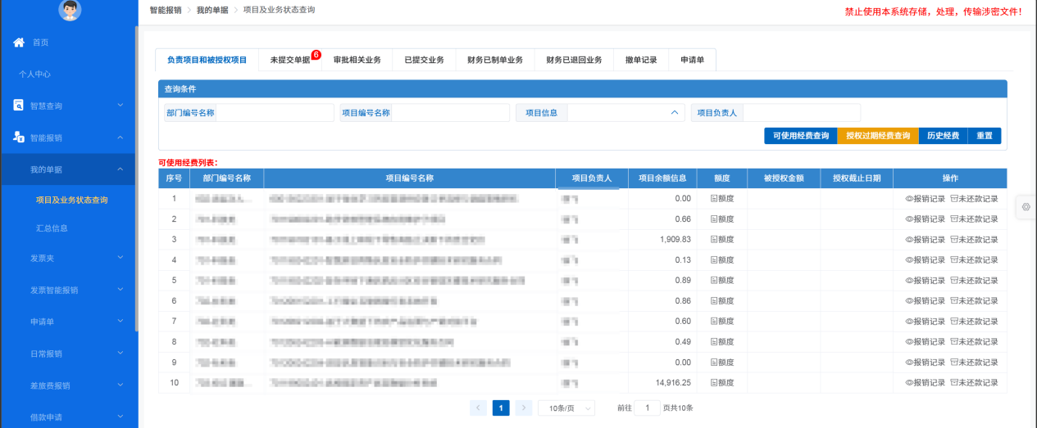
- 通过”财务已制单业务”中的查询功能，可以跟踪报销进度，查看报销单的接单信息、凭证信息、物流信息以及原始单据信息。
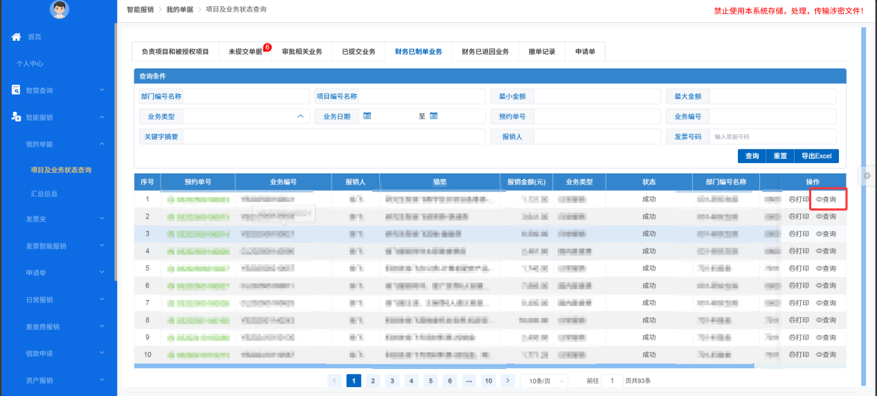
- 项目负责人通过点击负责项目中的报销记录，可以跟踪到当前项目所有未提交单据和已提交单据。
信息包括：预约单号、业务编号、业务类型、项目编号、摘要、录入人、金额、状态。项目负责人或经办人，可以实时了解当前项目的报销状态和金额占用状况。
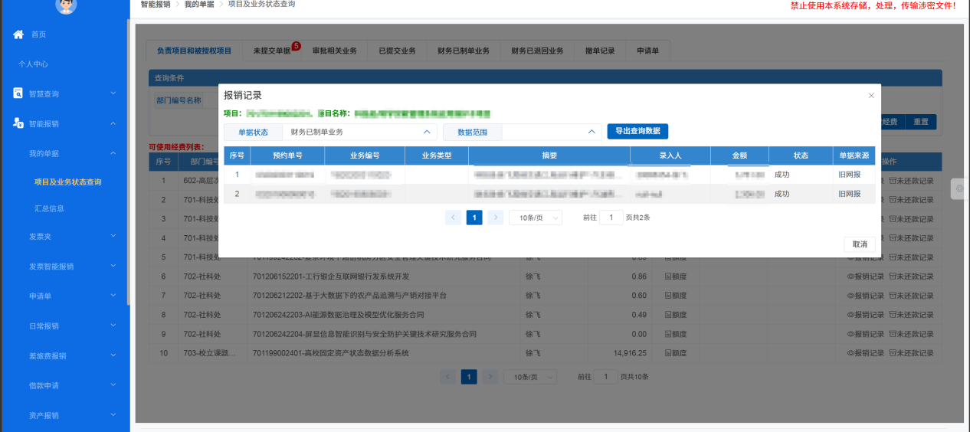
- 对于已经生成预约单号，未投单到财务处的单据。可以通过“已提交业务”中的撤单功能，进行单项或批量的修改或撤单。
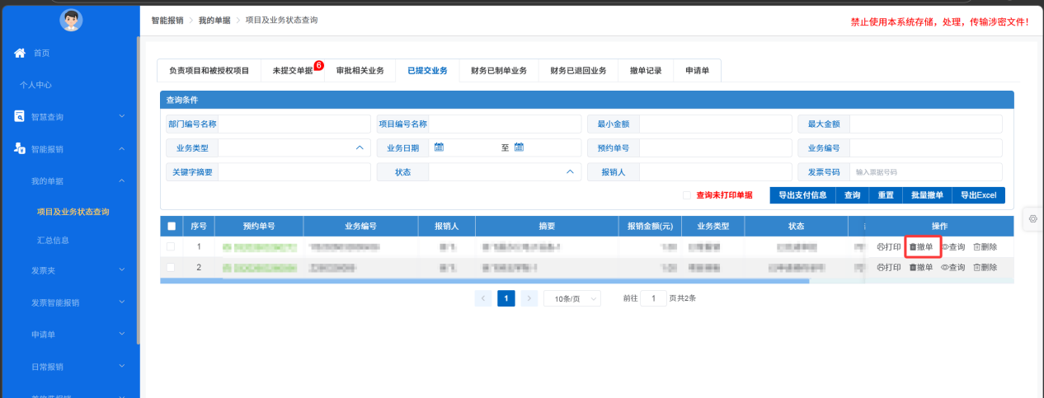

‘’我的单据’’——>汇总信息
- 点击“我的单据”下的“汇总信息”，进入项目汇总信息页面。该页面可以查看该用户负责和被授权的项目信息概况。包含各类信息数目、未核销的报销单申请信息以及本年度报销状况折线图与报销比例饼状图。直观清晰的显示相关数据。
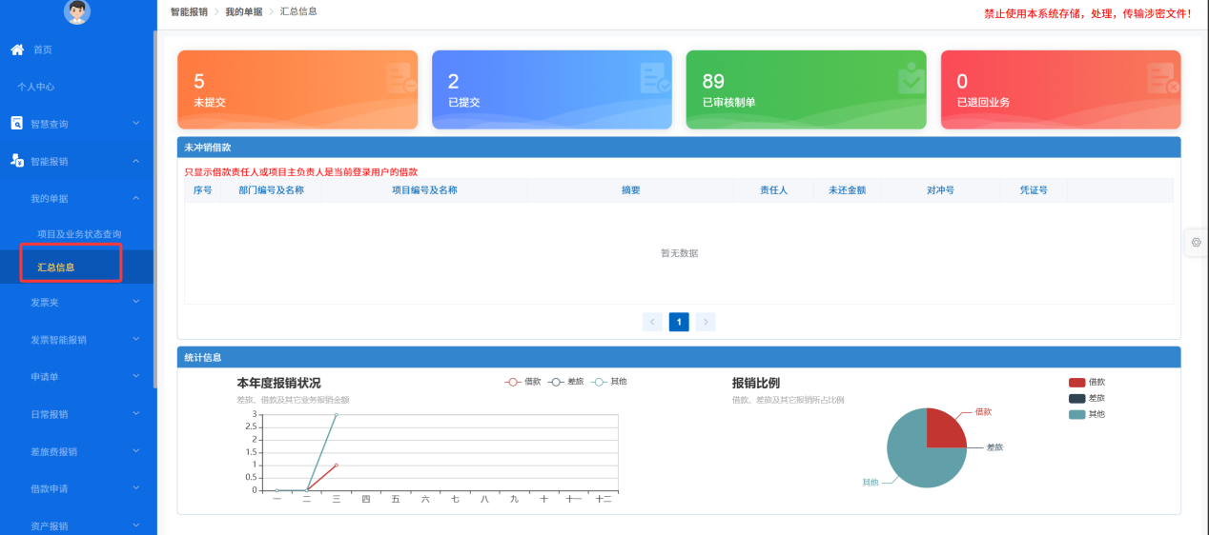

三、“智能报销”——>日常报销

日常费用报销
- 日常费用报销模块在【未提交单据】下显示的是填过但未提交的报销单。
点击【删除】可以删除当前条报销单，点击修改可以进入单据填报页面，修改数据。
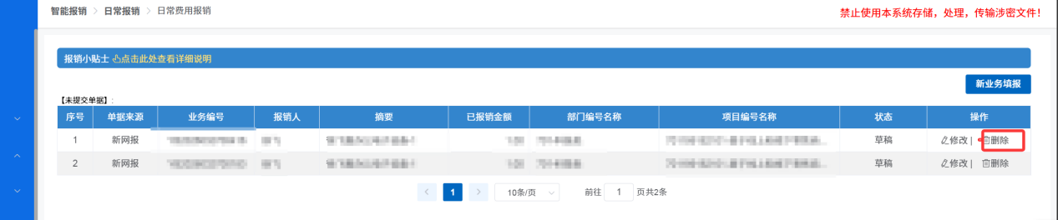
- 点击【新业务填报】按钮后，进入经费选择页面，可以通过【选择项目号】按钮选择报销经费项目。选择后，在项目余额信息中，显示当前项目余额、网报未报销单据占用金额等信息。
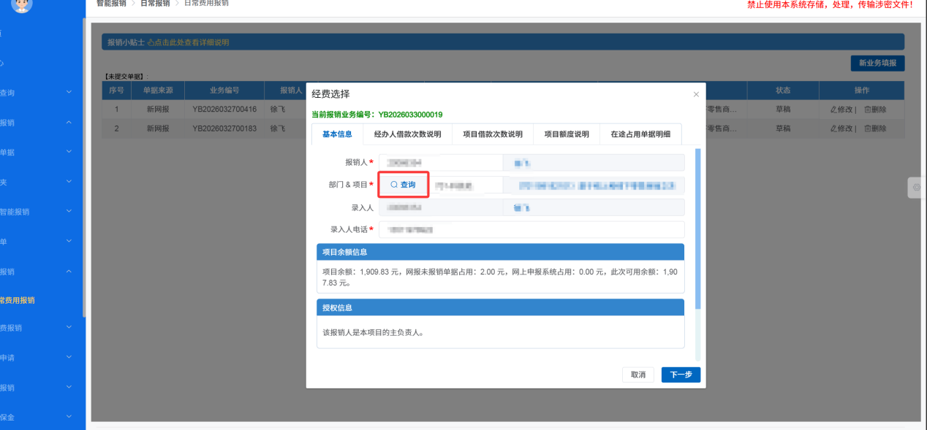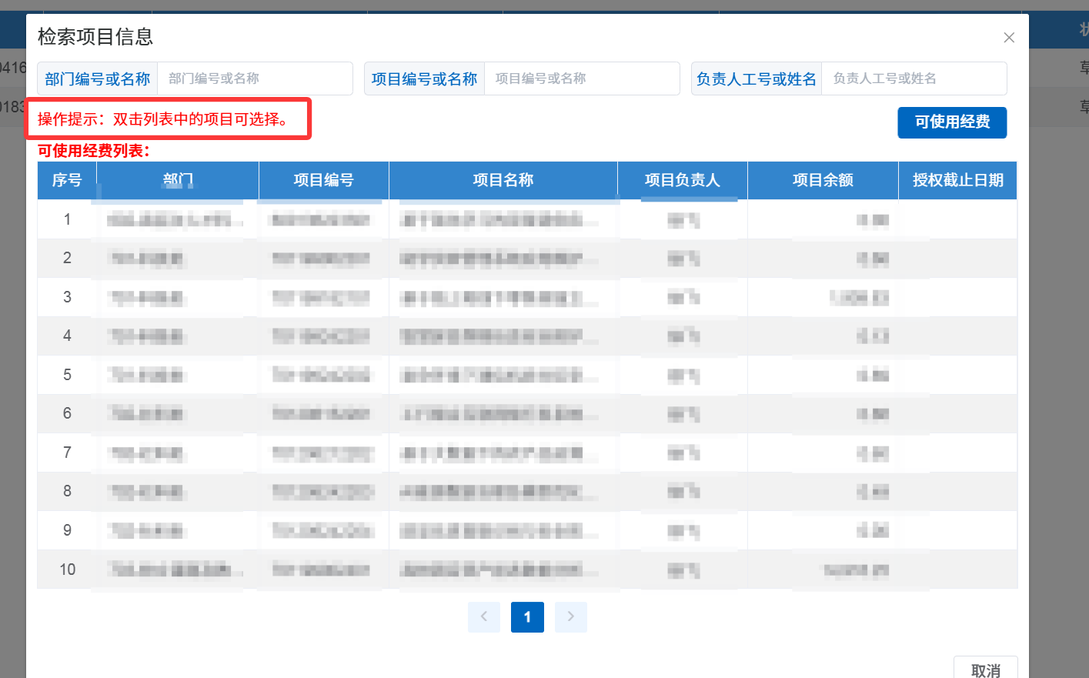
- 点击【下一步】按钮后，进入报销费用填写页面，填写报销费用用途、单据数、金额，如果有特殊事项，可以填写到关键字摘要中。
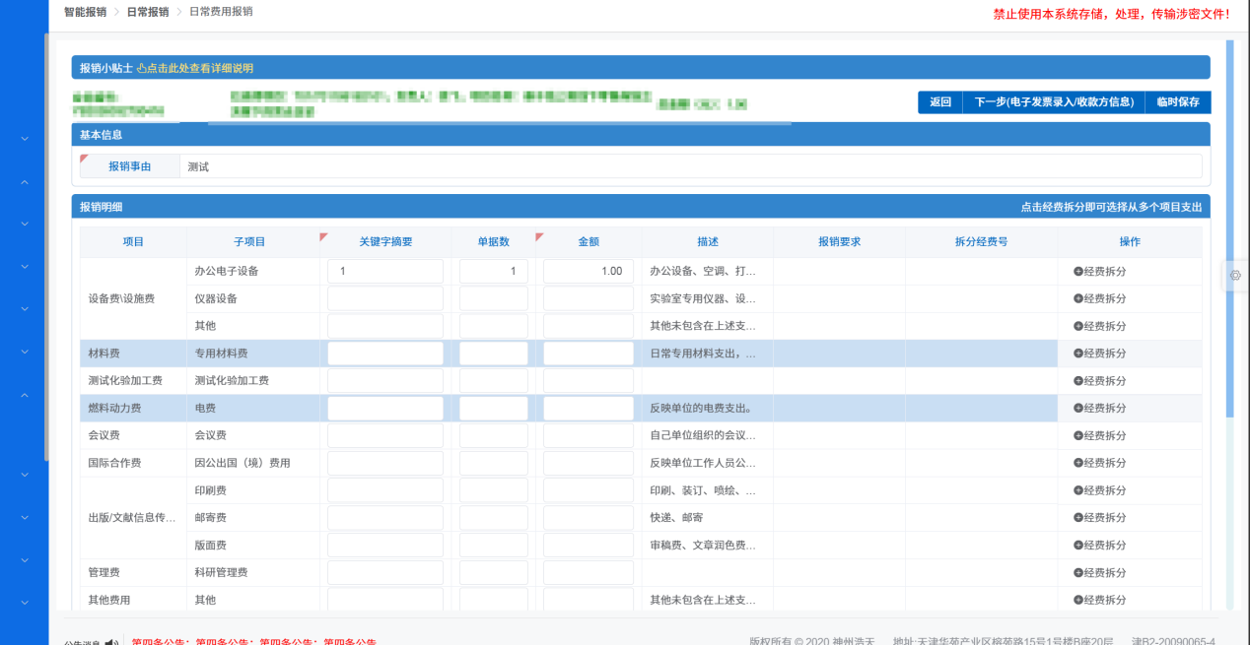
- 点击【下一步(收款方信息)】按钮后，进入支付页面，填写完整支付信息。其中包含两种发票上传的模式，需要线上提交的可以走线上审批，线上审批通过后需打印含审批内容的报销单，并将报销单投递到一楼自助投递机中；线下的直接选择线下提交并自行打印报销单。
线上审批提交流程
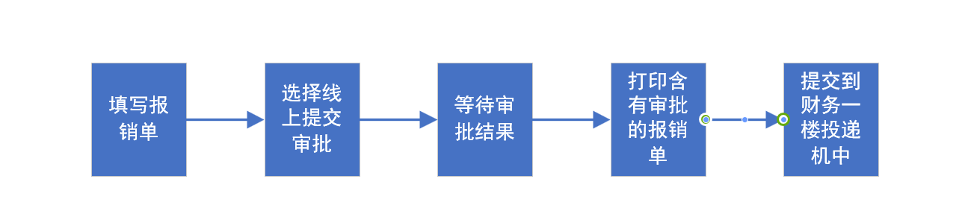
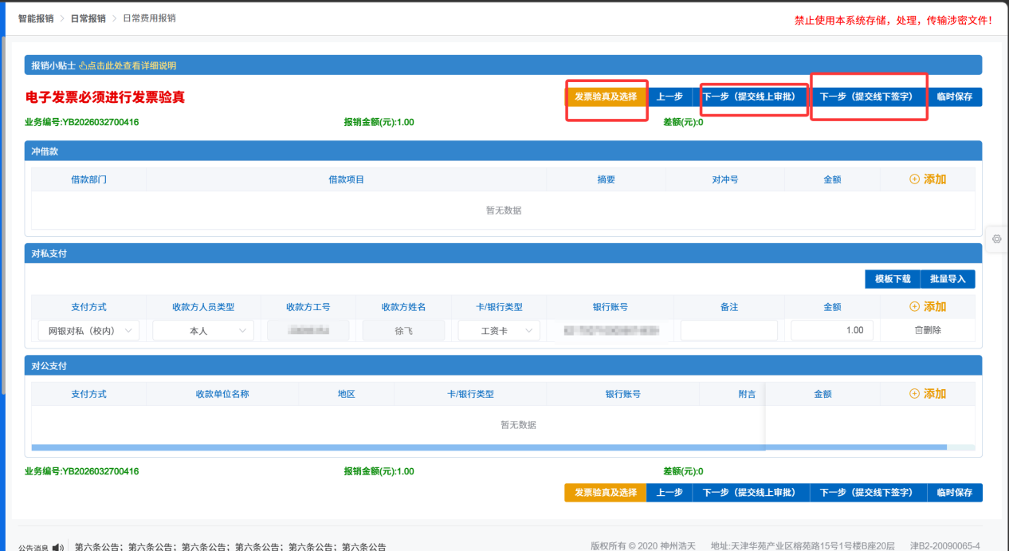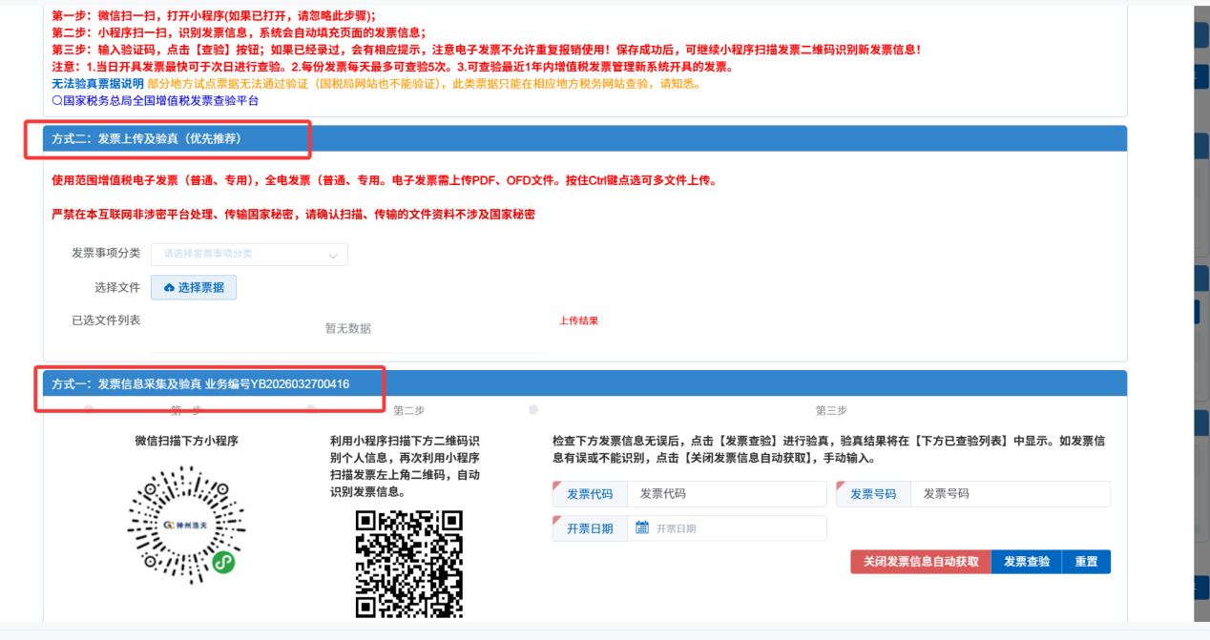

四、“智能报销”——>差旅费报销

差旅费报销
差旅费报销流程
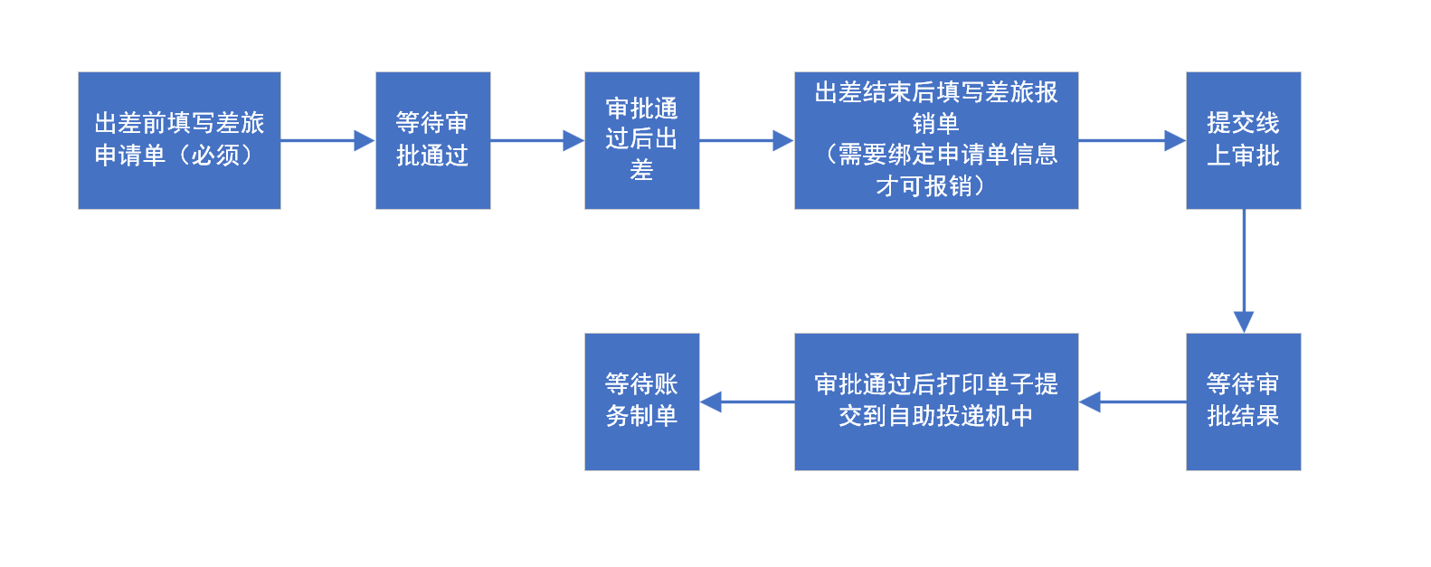
- 需要出差，报销差旅费用需提前填写差旅申请单，并等待审批通过。下面是“申请单”的填写页面。（注：申请单与差旅单是相互绑定的）
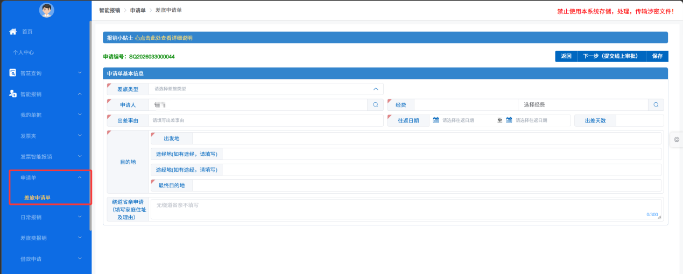
- 国内差旅报销模块中的经费和支付方式的选择，基本同一般日常报销模块。
下图为国内差旅未提交单据一栏页：
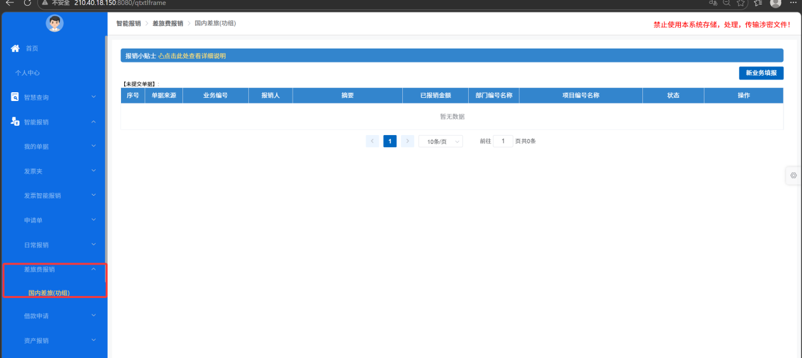
- 点击右上角的【新业务填报】，选择部门项目信息。
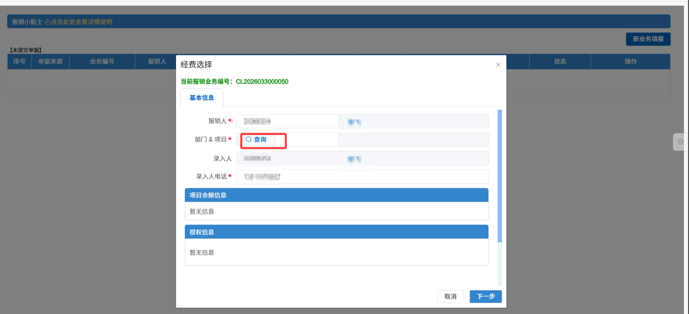
- 点击【下一步】，进入差旅报销填写页面：（注：申请单号为必须存在，否则无法进行差旅报销，并且时间要与申请单中的时间一致）
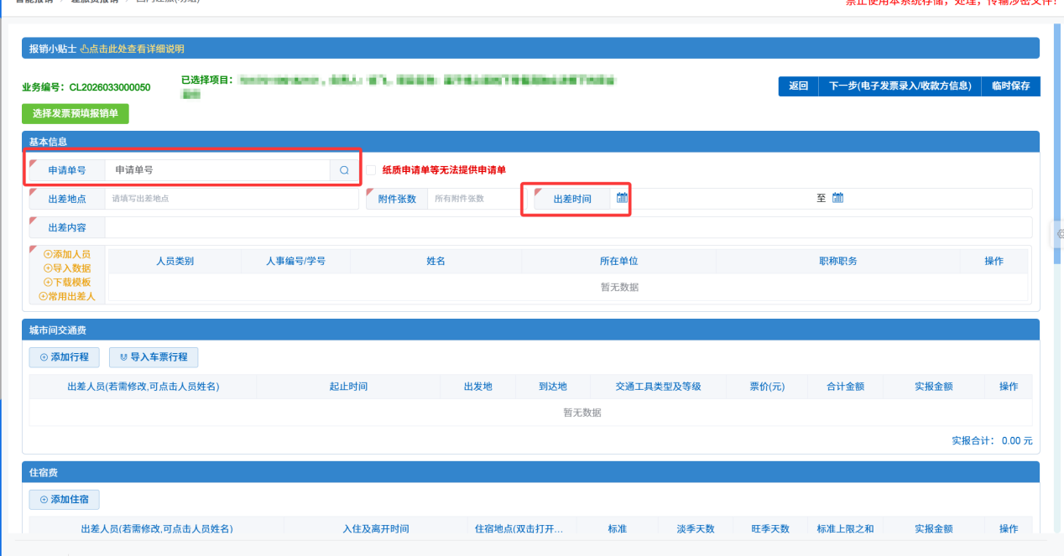
- 点击【添加人员】，进行出差人员及住宿费信息的添加、对本次出差的信息进行补充。填写的住宿明细总金额自动汇总到报销明细中住宿费的金额列。
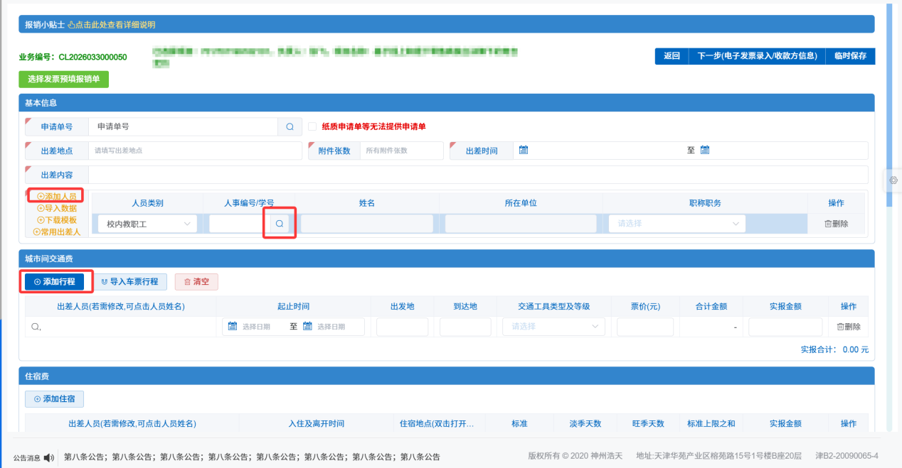
- 根据职别和地点设置了不同的住宿费标准。
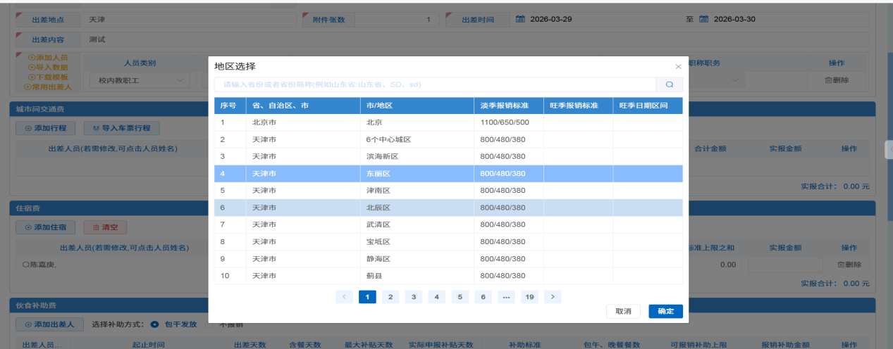
- 填写完毕后点击右上方的【下一步(收款方信息)】进行相关信息填报。进入支付页面，可通过冲借款，公务卡，对私支付，对公支付等方式，对本次出行报销的方式进行填报。
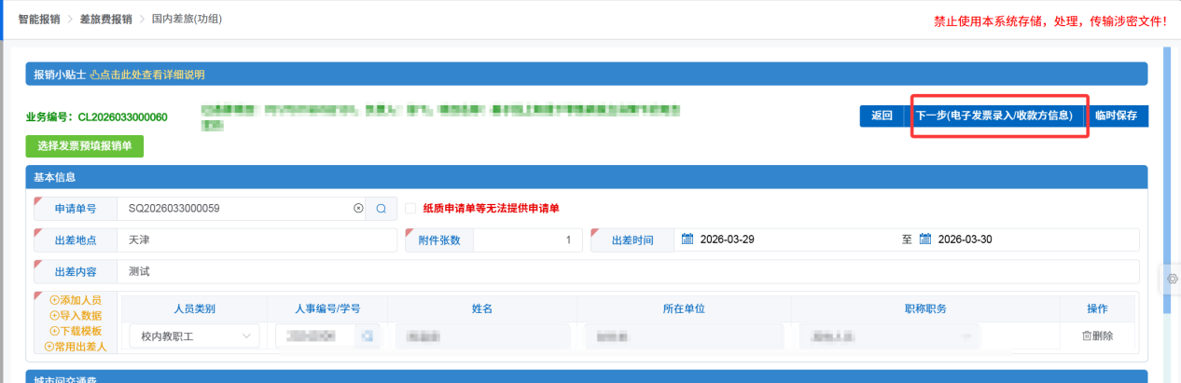
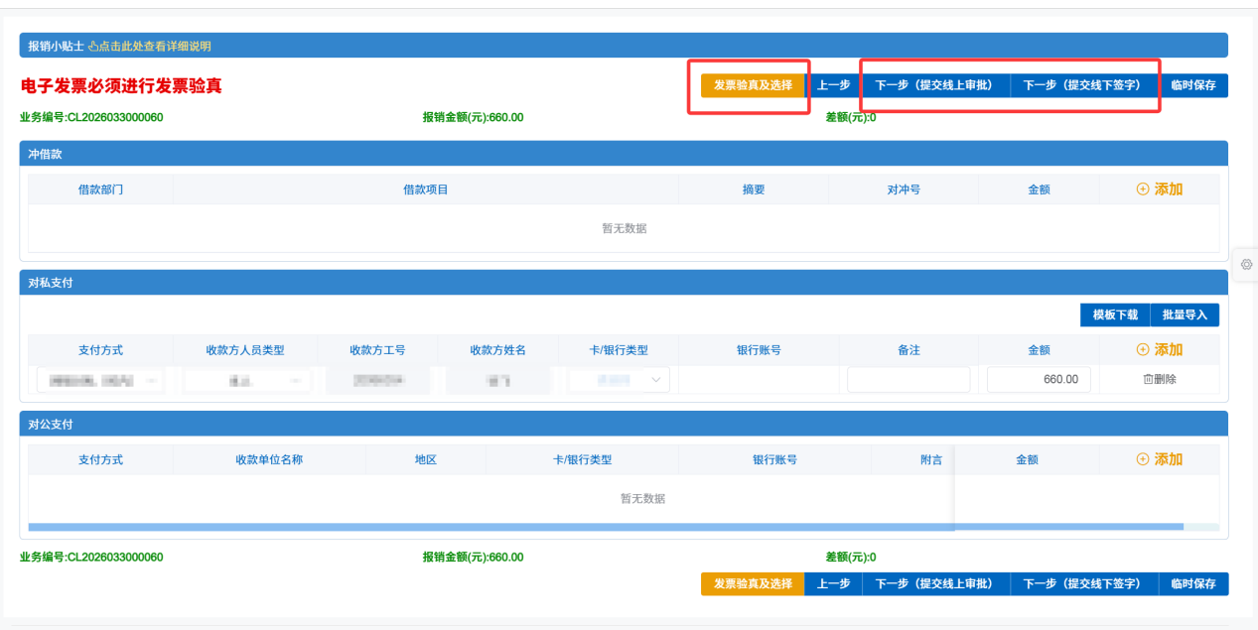
- 在点击线上提交的时候，会提示出需要提交什么材料，检查是否有提交，检查是否正确。
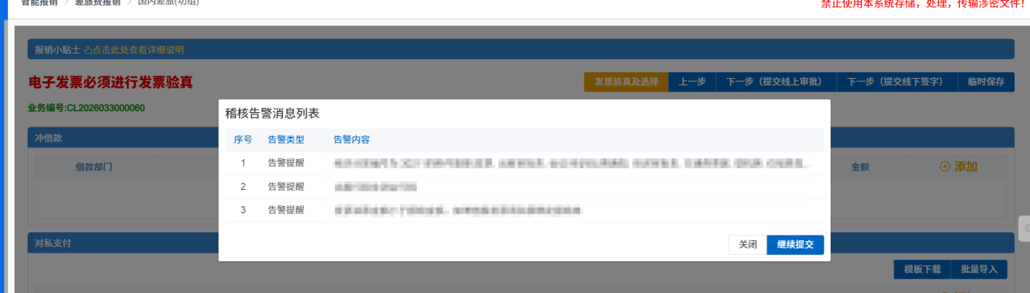
- 报销时，线上提交时会自动获取到需要审批的人员，需要先上传审批需要的附件信息，之后才可以提交审批，线下提交则只需要线下提交材料即可。（注：线上线下提交都会显示出集合告警提示）
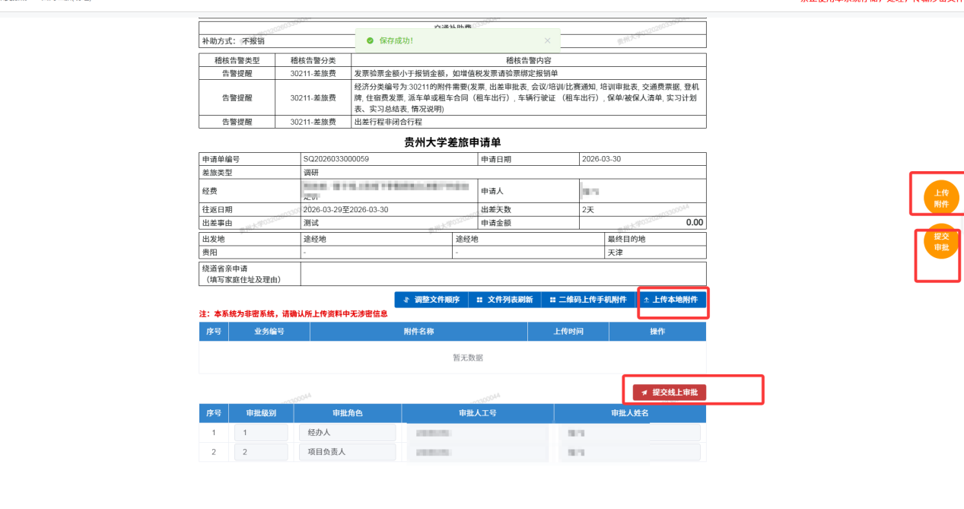

五、“智能报销”——>退质保金业务

退质保金

- 网报系统可以分多次退账务系统中质保金支付记录。
- 登录人可按部门信息、项目信息、摘要、金额、对冲号、单位信息关键字筛选支付的质保金记录：
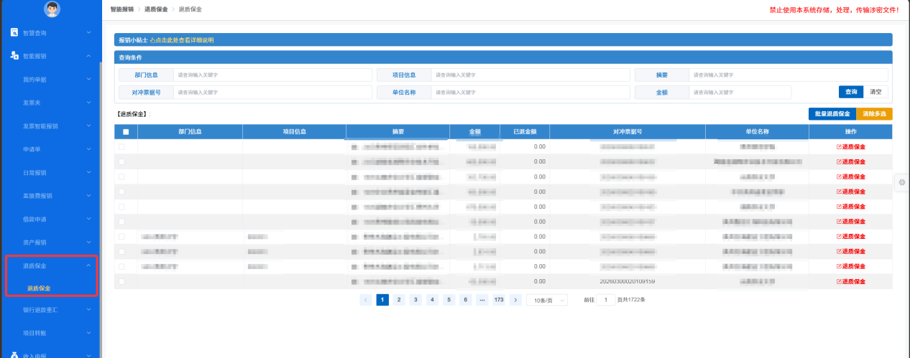

六、“智能报销”——>银行退款重汇业务

银行退款重汇说明
此模块用于一笔报销单给多个人支付，因为部分人的支付信息填写错误导致的网银没发放成功。此时可在银行退款重汇功能模块重新提交，才是不用经过繁琐的审核流程。

银行退款重汇流程
- 点击【银行退款重汇】菜单，可以查看经办人的退款记录
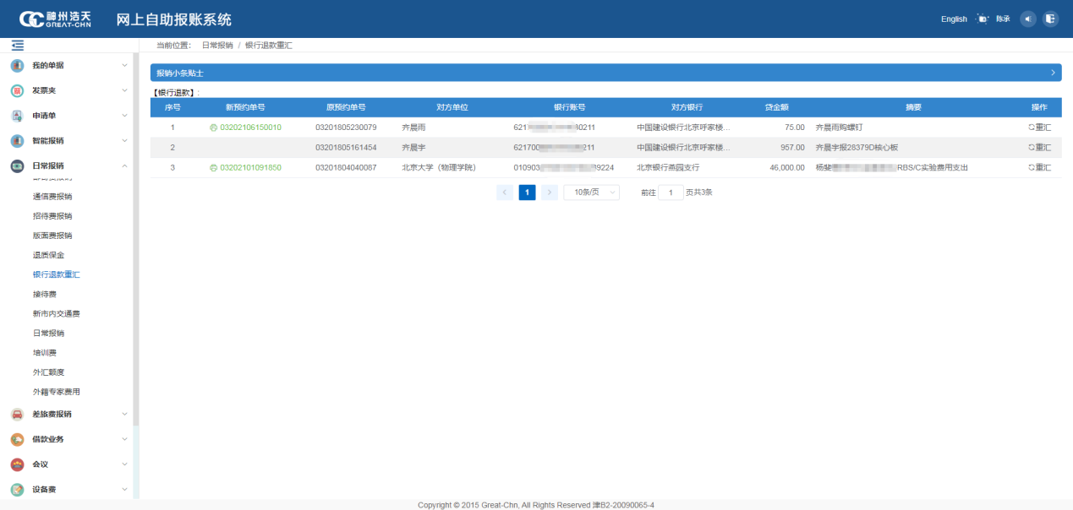
- 点击需要重汇单据操作中的【重汇】，进入银行信息修改界面
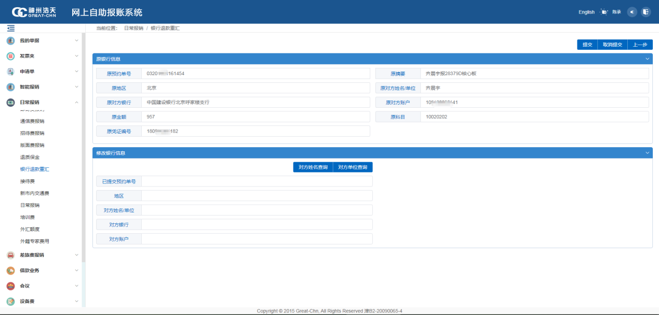
- 点击【对方姓名查询】或【对方单位查询】，选择需要重新支付的账户信息

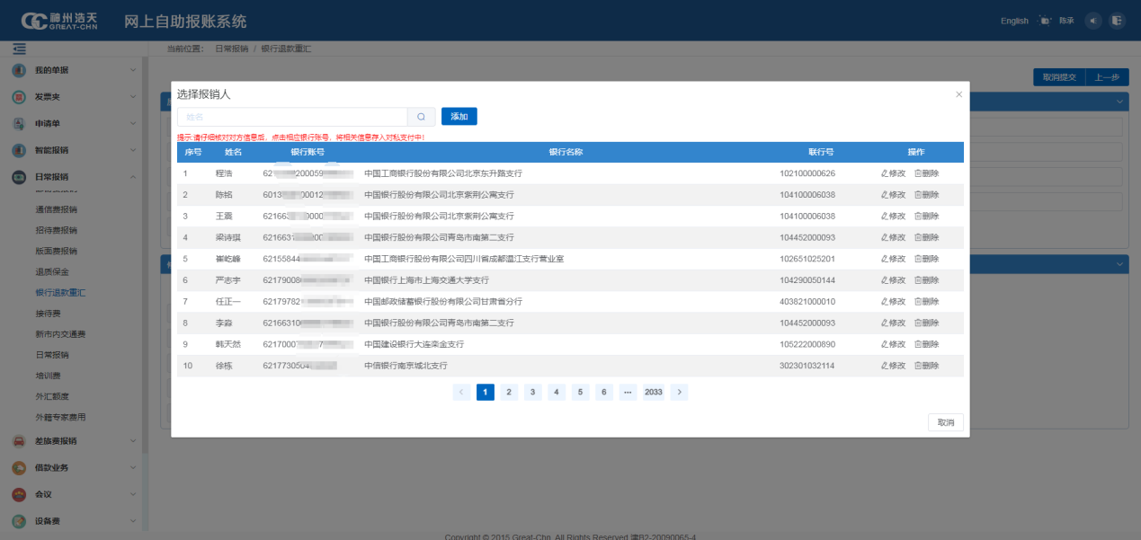
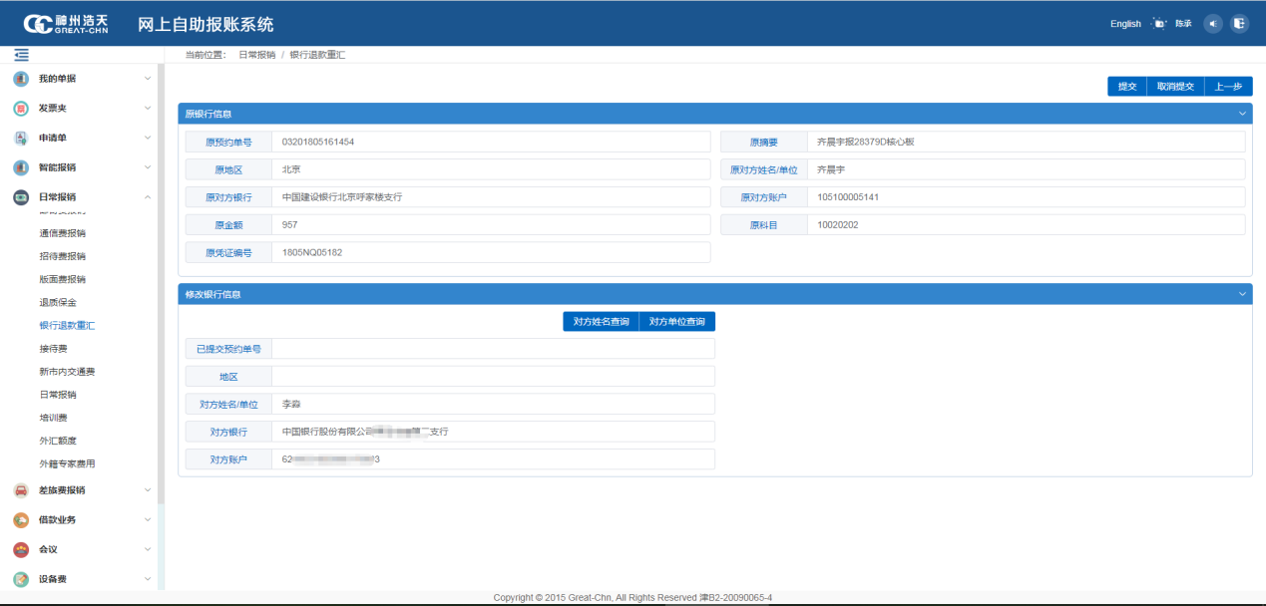
- 点击【提交】，生成重汇的报销单
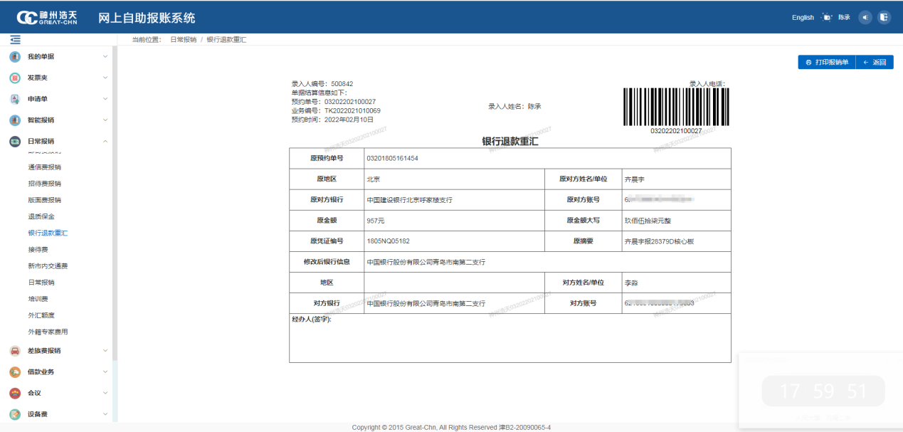
- 点击【取消提交】可以重新修改银行信息，进行提交
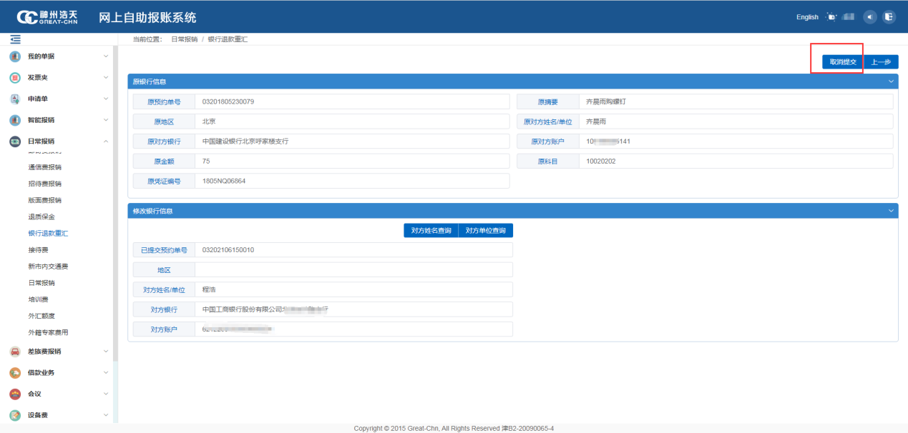
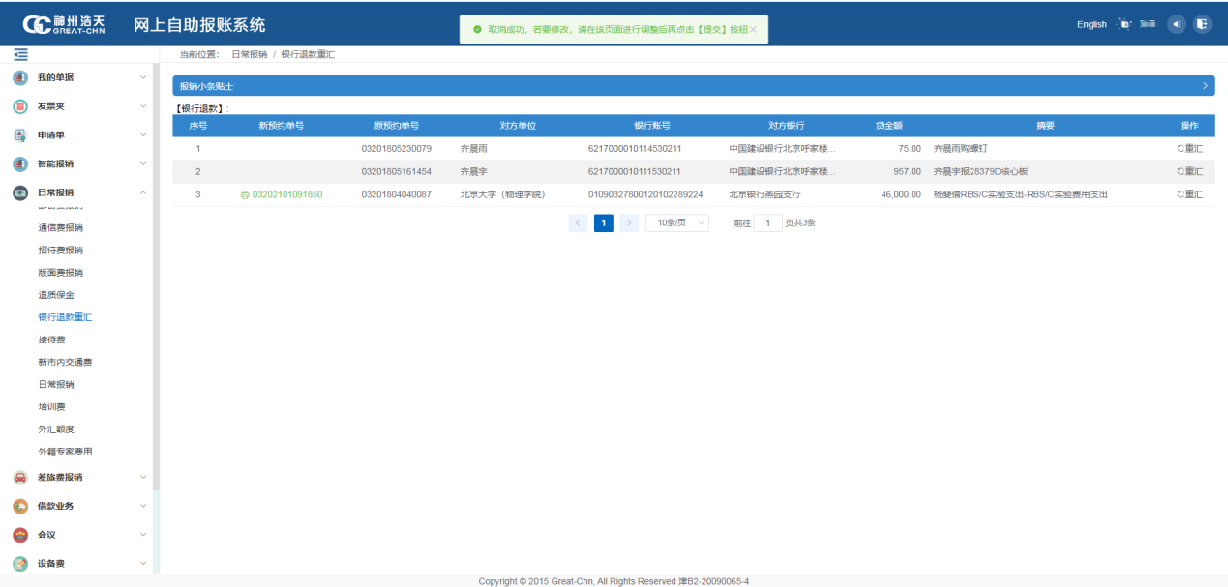

七、“智能报销”——>发票夹
”发票夹“中的“发票管理”可上传新电子票、OFD电子票和pdf电子发票。若启用ORC识别服务，通过发票夹可以上传各类纸质票据（如：定额票，飞机票，火车票等纸质发票）。也可以通过邮箱导入的方式拉取邮箱内的发票。通过发票事项分类，将发票归集为某个事项上，通过智能报销选择事项发起报销。
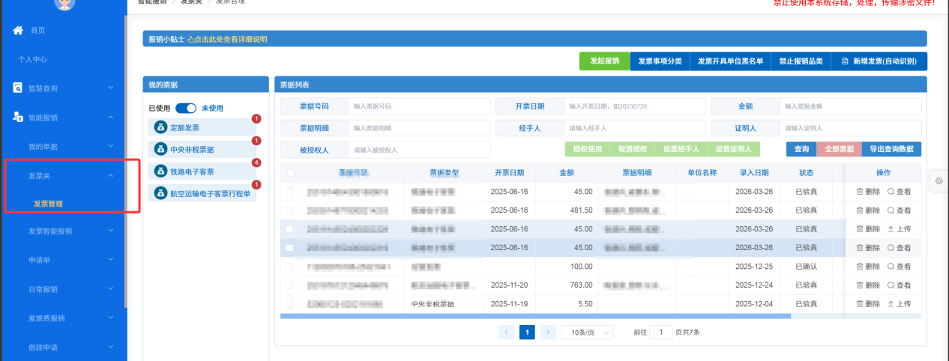
勾选未使用的发票、点击发起报销，选择要报销的费用类型，快捷进入报销页面。
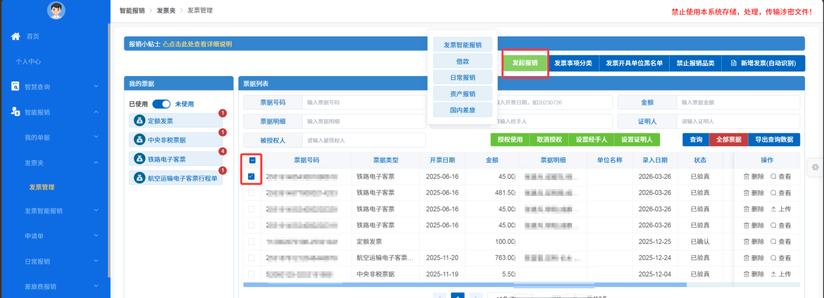

“智能报销”——>发票智能报销
在智能报销模块下的发票智能报销，可以直接点击选择票据，可以直接选取票据夹里的票据信息。（注:发票信息需提前上传到票据夹中）
